
Fræk kalender tænder gnisten hos par

Hvad tænder jer? Hvad fantaserer I om? Og hvornår talte I sidst ærligt om det?

Mange par drømmer om at komme tættere på hinanden, end en travl hverdag måske tillader. En ny kalender for par hjælper med det på en uforpligtende, fræk og underholdende måde.

INTIM består af 31 lokkende låger med forslag til samtaler og intime aktiviteter. Med lågerne åbnes der for lyst, leg, spændende samtaler og intimitet. Nogle låger inviterer til snak, andre til berøring.
Og det ene kan jo føre til det andet.

Mod til at tale om lyst og lege med den
INTIM er ikke en normal kalender, som man kender den. Lågerne er nemlig ikke nummererede, så det er jer selv, der bestemmer tempoet. Den kan derfor bruges hver dag i en måned, eller henover en sommer, hvor der er god tid. Den kan også gemmes til weekender, eller bare tages frem når lysten melder sig.

Det er hverken tidskrævende eller kompliceret, men bare en fræk, fælles fornøjelse, hvor I kommer tættere på hinandens lyster og fantasier, siger Jeppe Schmidt

Varmere og mere vovet hverdag
Kalenderen er for alle, uanset køn og seksualitet. Den kan bruges, uanset om I er nyforelskede, i lang-distanceforhold eller har været sammen længe. Det eneste, der kræves, er lysten til at være nysgerrige på hinanden. Kalenderen er udviklet af de to venner og deres partnere til netop det fælles rum,
hvor lyst, tryghed og nysgerrighed mødes.

INTIM kan købes på intimkalender.dk og er udviklet med ambitionen om at tænde for en varmere og mere vovet hverdag i hele landet med røde kinder og varme minder.

INTIM – en fræk kalender for par
- 31 låger med intime samtaler og aktiviteter
- Kan bruges fleksibelt hele året
- For alle uanset køn og seksuel orientering
- 199 kr. på intimkalender.dk

Læs mere på

Pressefotos

Download pressemateriale på intimkalender.dk

Fotos kan frit anvendes i forbindelse med omtale af INTIM.

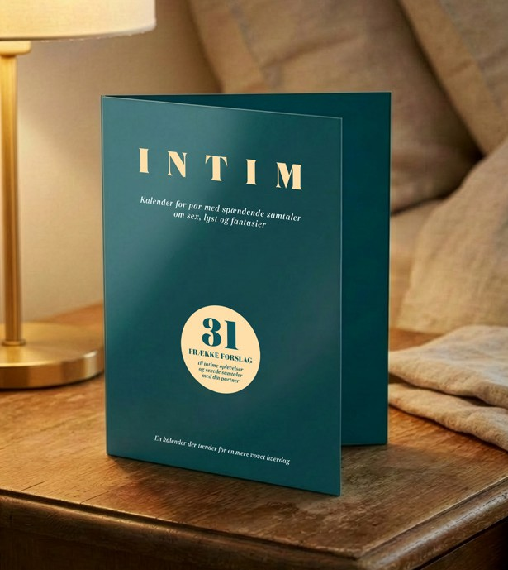
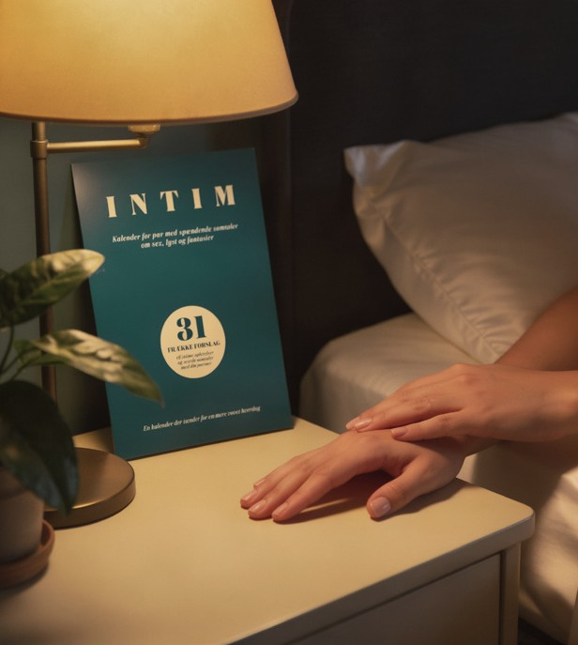
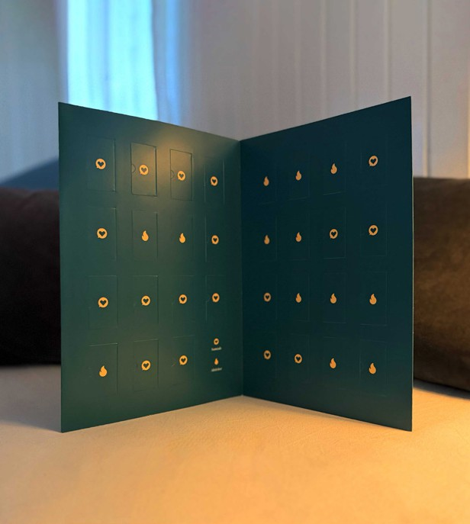
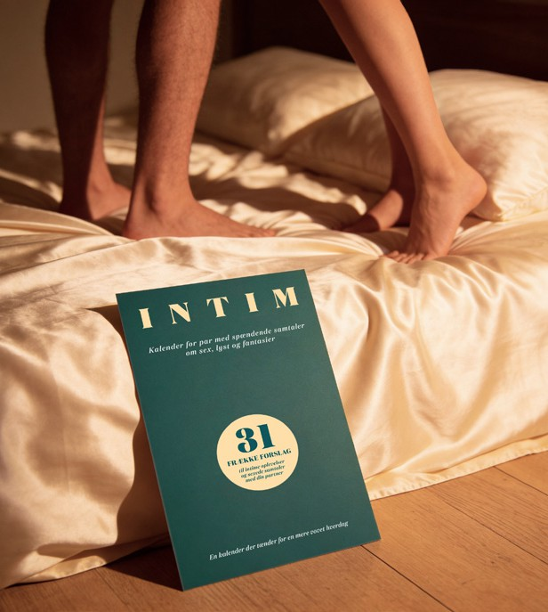

Kontakt

Jeppe Schmidt

En kalender for par
25 34 80 18
jeppe@intimkalender.dk

Anders Tornberg
26 85 81 03
anders@intimkalender.dk
Forlaget Antistandard Dronning Margrethes Vej 4D 4000 Roskilde at@antistandard.dk

Læs mere på

